CARTA DE PATROCINIO

Yo, Manuel José Ossandón Irarrázabal, Senador de la República, otorgo Patrocinio o Adhesión, según corresponda, a la Iniciativa Juvenil de Ley 20.609 de no discriminación, tipificando y sancionando actos de discriminación arbitraria” presentada por los estudiantes del Liceo Politécnico A-1 de Puerto Aysén, Región de Aysén del General Carlos Ibáñez del Campo, en el marco de la versión XI del Torneo Delibera organizado por la Biblioteca del Congreso Nacional.
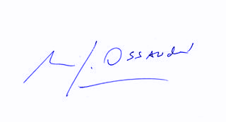
Manuel José Ossandón Irarrázabal
Senador

Valparaíso, 15 de mayo del 2019

